0

8/07/2024

Bionexo

RESULTADO – TOMADA DE PREÇO

N° 2024126TP60303HEMU

O Instituto de Gestão e Humanização – IGH, entidade de direito privado e sem fins lucrativos,

classificado como Organização Social, vem tornar público o resultado da Tomada de Preços, com a

finalidade de adquirir bens, insumos e serviços para o HEMU - Hospital Estadual da Mulher, com

endereço à Rua R-7, S/N, Setor Oeste, Goiânia, CEP: 74.125-090.

Bionexo do Brasil Ltda

Relatório emitido em 08/07/2024 14:54

**Comprador**

IGH - HEMU - Hospital Estadual da Mulher (11.858.570/0002-14)

AV. PERIMETRAL, ESQUINA C/ RUA R7, SN - SETOR COIMBRA - GOIÂNIA, GO CEP: 74.530-020

**Relação de Itens (Confirmação)**

Pedido de Cotação : 350407770

COTAÇÃO Nº 60303 - MATERIAIS DE INFORMATICA E DESCARTAVEIS - HEMU JUN/2023

Frete Próprio

Observações: \*PAGAMENTO: Somente a prazo e por meio de depósito em conta PJ do fornecedor. \*FRETE: Só

serão aceitas propostas com frete CIF e para entrega no endereço: RUA R7 C/ AV PERIMETRAL, SETOR COIMBRA,

Goiânia/GO CEP: 74.530-020, dia e horário especificado. \*CERTIDÕES: As Certidões Municipal, Estadual de Goiás,

Federal, FGTS e Trabalhista devem estar regulares desde a data da emissão da proposta até a data do pagamento.

\*

REGULAMENTO: O processo de compras obedecerá ao Regulamento de Compras do IGH, prevalecendo este em

relação a estes termos em caso de divergência.

Tipo de Cotação: Cotação Normal

Fornecedor : Todos os Fornecedores

Data de Confirmação : Todas

**Validade Condições**

**da de**

**Proposta Pagamento**

**Faturamento Prazo de**

**Fornecedor**

**Frete**

**Observações**

**Mínimo**

**Entrega**

**Vanguarda Informática**

**E Eletrônicos Ltda**

CASCAVEL - PR

Acessorios incluidos 10 conectores, Chave de fenda,

alicate crimpador, alicate multifuncoes, box de

armazenamento, chave phillips, decapador de fio, estojo

p ferramentas, posicionador de fio, testador de cabos

1

após

confirmação

1 dias

1

R$ 648,0000

21/06/2024

30 ddl

CIF

Gésio Berleze - null

gebecom@gebecom.com.br

**[Mais informações](javascript: f_mais_info(1265217))**

**Programação**

**de Entrega**

**Preço**

**Unitário Fábrica**

**Preço**

**Valor**

**Total**

**Produto**

**Código**

**Fabricante Embalagem Fornecedor Comentário Justificativa**

**Rent(%) Quantidade**

**Usuário**

KIT

FERRAMENTAS

DE REDE

INFORMATICA -

DESCRIÇÃO: 1X

ALICATE

CRIMPADOR 1X

TESTADOR DE

CABO 1X

DESCASCADOR

DE FIOS 1X

FERRAMENTA DE

IMPACTO DE

PUNCIONAMENTO

DE FIO 1X

KIT

FERRAMENTAS

REDE

INFORMATICA

TESTADOR

LAN CRIMPAR

RJ45 -

Danielly

Evelyn

Pereira Da

Cruz

Vanguarda

Informática

E Eletrônicos

Ltda

R$

R$

R$

648,0000

1

39026

-

CAIXA

null

-

4 Kit

162,0000 0,0000

DESCASCADOR E

MULTIFUNÇÕES

08/07/2024

14:23

1

X CHAVE DE

IMPORTADO -

IMPORTADO

FENDA COM

FENDA 1X CHAVE

DE FENDA

PHILLIPS 10X

8P8C

CONECTORES DE

CABO 1X CAIXA

DE CONECTOR

DE CABO 1X

BOLSA DE

FERRAMENTAS

**Total**

**Parcial:**

R$

648,0000

4

4

.0

.0

Total de Itens da Cotação: 1

Total de Itens Impressos: 1

**Total**

**Geral:**

R$

648,0000

https://bionexo.bionexo.com/jsp/RelatPDC/relat\_adjudica.jsp

1/2

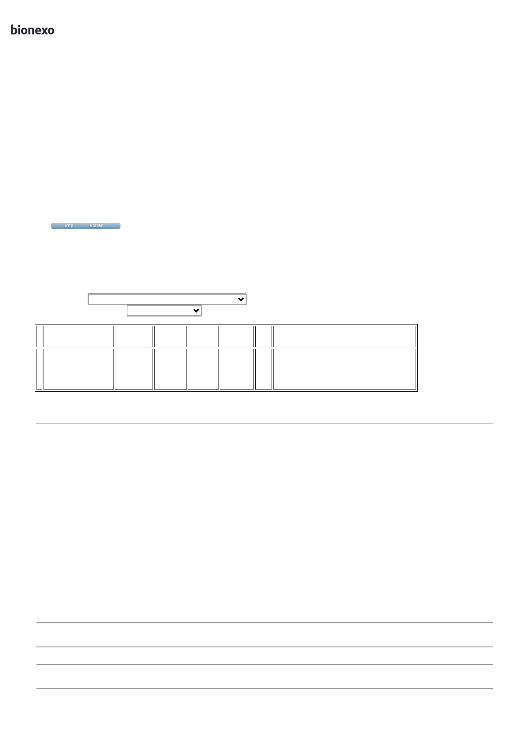

0

8/07/2024

Bionexo

Clique [aqui](javascript:chama_completo(350407770)) para geração de relatório completo com quebra de página

https://bionexo.bionexo.com/jsp/RelatPDC/relat\_adjudica.jsp

2/2

